ОСТОРОЖНО: НАРКОТИКИ!
По состоянию на 2024 год количество наркозависимых в РФ около 6 млн человек. В 60% - это молодые люди 16–30 лет, 20% составляют школьники 9–13 лет.
Большинство наркоманов – это молодые люди, попробовавшие «всего один раз»: от скуки, из любопытства, от одиночества, от непонимания со стороны других, от горя и т.д. ИМЕННО ТАК НАЧИНАЕТСЯ ИСТОРИЯ ЗАВИСИМОСТИ!
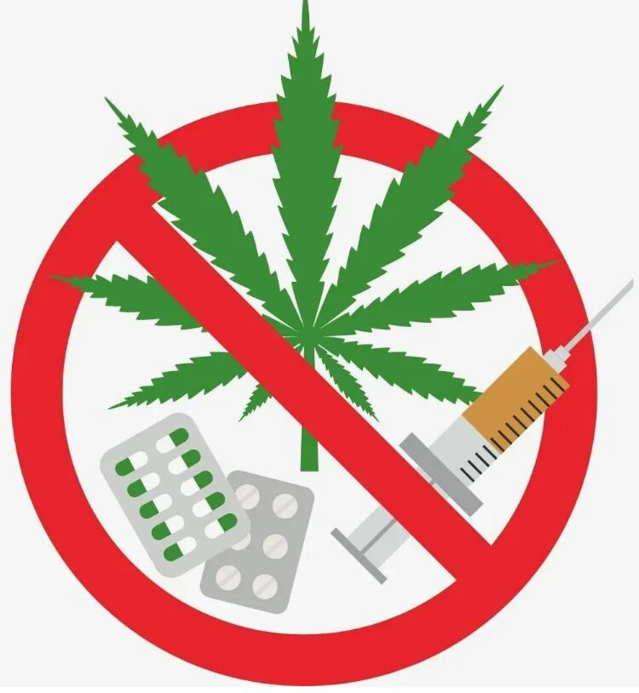

Чем опасны наркотики:
- Наркотики вызывают физическую и психологическую зависимость – попробовав лишь раз, уже не сможешь остановиться;
- Наркотики влияют на психику и отнимают у человека волю – вся жизнь человека начинает крутиться вокруг очередной дозы;
- Наркотики разрушают семьи, дружбу, отношения;
- Наркотики сокращают жизнь;
- Наркотики толкают людей на преступления;
- Наркоманы часто заражаются смертельными заболеваниями – например, ВИЧ-инфекцией или гепатитом.
- У матерей-наркоманов рождаются больные дети;
Помни, средняя продолжительность жизни наркозависимых от начала употребления наркотиков – 4 года!
Ни в коем случае нельзя:
- пробовать наркотики или иные неизвестные вещества, если их предлагают попробовать друзья/знакомые/ члены семьи;
- принимать угощения от незнакомых людей – в них могут быть наркотики;
- брать в руки/прикасаться к найденным на улице использованным шприцам;
- посещать сомнительные заведения, особенно, в одиночестве;

Просто скажи нет:
- Правильно мотивируй причину отказа: «мне это не нужно», «не хочу», «я не хочу вредить здоровью», «это опасно для меня»;
- Отказывайся твёрдо и окончательно, никаких полумер: помни – на кону стоит твоё здоровье;
- Умей выбирать друзей – настоящие друзья не предложат тебе наркотики;
- Найди себе занятия по душе: хобби и спорт – гораздо лучше, чем наркотики;
- Не бойся обращаться за помощью – каждый имеет право на ошибку;
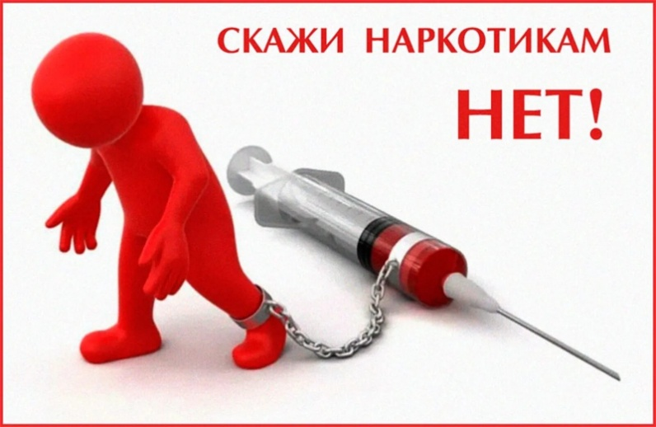
Куда и к кому обратиться, если ты попал в зависимость:
- Друзья
- Родители
- Учителя
- Специалисты психологической службы
- Позвонить по телефону доверия: +7 (391) 265-30-78
ПОМНИ, ТВОЁ ЗДОРОВЬЕ И ТВОЯ ЖИЗНЬ – РЕЗУЛЬТАТ ТВОЕГО ВЫБОРА!
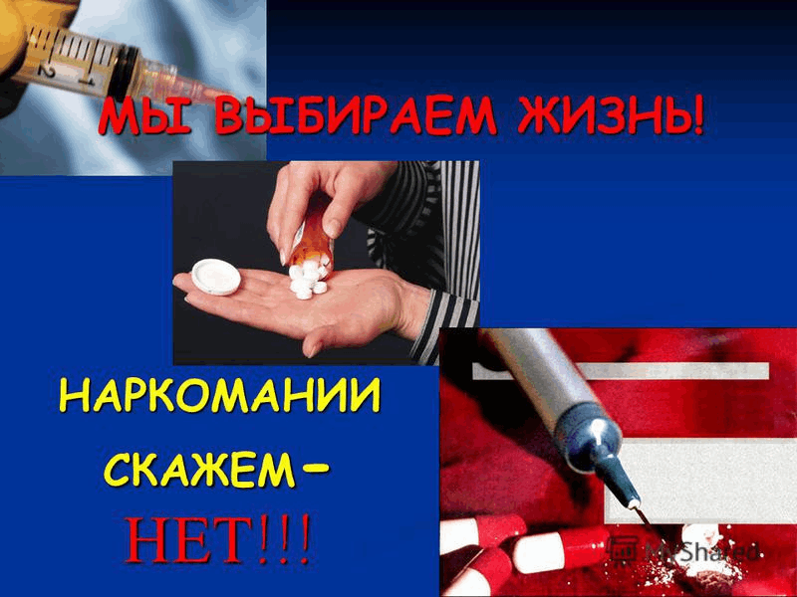
СКАЖИ НАРКОТИКУ «НЕТ»!

